**LAPORAN BASIS DATA**

**Database UMKM Penginapan**



**DISUSUN OLEH :**

**Wayan Christian Pradayana (225150207111097) Bara Dzikri Agung Pangestu (225150207111098) Hizkia Jeremmy Krisna Ananta (225150200111050) Iza Imantaka Budyana Putra (225150201111047 ) Prama Haganta Surbakti (225150207111093)**

**UNIVERSITAS BRAWIJAYA ILMU KOMPUTER TEKNIK INFORMATIKA 2023**

1. Nama Kelompok

“Ruunt Hora”. "Ruunt Hora" merupakan gabungan dari dua kata dalam bahasa Latin, yaitu "Ruunt" dan "Hora". "Ruunt" dapat diartikan sebagai suatu gerakan atau kecepatan, sementara "Hora" merujuk pada waktu atau jam. Jadi, "Ruunt Hora" bisa diartikan sebagai waktu atau jam yang penuh dengan gerakan atau kegiatan yang cepat. Dalam nama kelompok ini , artinya menggambarkan semangat dan kegiatan yang intens pada suatu periode waktu tertentu. Jadi, nama kelompok tersebut mencerminkan kecepatan atau kesibukan yang tinggi, mirip dengan kesibukan pada jam sibuk atau "rush hour" dalam aktivitas sehari-hari.

1. Data yang diterima

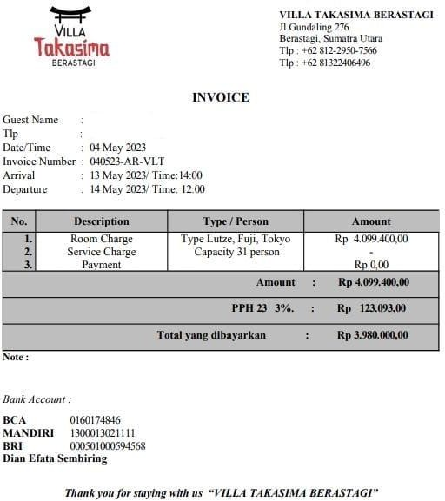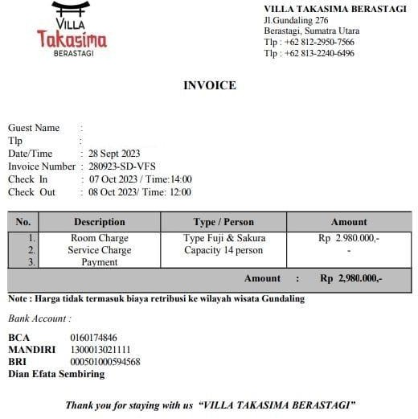

Ini merupakan data faktur yang dimiliki oleh UMKM, terdapat data seperti deskripsi, tipe/orang, dan harga pembayaran. Disitu juga terdapat nama pelanggan dan no. telpon yang di blur untuk menjaga privasi pelanggan

1. Tabel Normalisasi Link:

[https://docs.google.com/spreadsheets/d/1Si1zJgjnWrnB3X4F15O3dBt3qEXxrm1l5GF-i](https://docs.google.com/spreadsheets/d/1Si1zJgjnWrnB3X4F15O3dBt3qEXxrm1l5GF-iVzRuww/edit?usp=sharing) [VzRuww/edit?usp=sharing](https://docs.google.com/spreadsheets/d/1Si1zJgjnWrnB3X4F15O3dBt3qEXxrm1l5GF-iVzRuww/edit?usp=sharing)

* 1. UNF

UNF atau disebut *Unnormalized Form* Ini adalah tahap awal dalam desain basis data, di mana data belum dinormalisasi atau disusun dalam bentuk yang



memenuhi syarat relasional. Dalam tahap UNF, struktur tabel kami tambahkan objek nya agar lebih banyak data yang dapat masuk dan mudah untuk dicari.

* + - **ID_Order (Primary Key)**: Ini adalah kolom yang digunakan sebagai kunci utama atau identifikasi unik untuk setiap pesanan. Setiap ID_Order harus berbeda dan menjadi cara utama untuk mengidentifikasi suatu pesanan.
    - **ID_Room**: Ini mungkin adalah identifikasi untuk kamar yang dipesan dalam suatu pesanan.
    - **ID_Guest**: Ini adalah identifikasi unik untuk tamu yang melakukan pesanan.
    - **Guest_name**: Nama tamu yang melakukan pesanan.
    - **Alamat**: Alamat tamu.
    - **NoTelp**: Nomor telepon tamu.
    - **Email**: Alamat email tamu.
    - **Room_Type**: Tipe kamar yang dipesan oleh tamu.
    - **Cost**: Biaya atau harga kamar.
    - **MaxCap**: Kapasitas maksimum kamar.
    - **Check_in**: Tanggal dan waktu check-in.
    - **Check_out**: Tanggal dan waktu check-out.
    - **Total_Cost**: Total biaya pesanan, mungkin termasuk biaya tambahan atau pajak.

Dalam bentuk ini, struktur tabel masih cukup "flat" dan bisa mengandung redundansi dan anomali data. Dalam tahap normalisasi, biasanya kita membagi tabel ini menjadi tabel-tabel yang lebih kecil dan terkait satu sama lain untuk mengurangi redudansi dan meningkatkan integritas data.

* 1. 1NF



1NF adalah tahap normalisasi pertama yang dilakukan setelah pengumpulan data pada tahap 0, yaitu UNF. Pada 1NF, semua data masih terdapat dalam satu tabel dengan satu primary key. Primary key di sini mewakili data lainnya dalam tabel tersebut. Pada database kami, primary key pada 1NF adalah ID_Order. Selain itu,

terdapat composite key yang dianggap sebagai turunan dari primary key, namun belum bisa dianggap sebagai primary key karena tidak dapat mewakili beberapa data lainnya. Composite key ini kemungkinan akan menjadi primary key pada normalisasi kedua atau 2NF, ketika tabel sudah dipecah menjadi bagian yang lebih kecil dengan fokus data yang lebih spesifik.

Dalam 1NF, terdapat partial dependency dan transitive dependency. Partial dependency adalah ketergantungan data non-primary key pada data primary key/composite key. Pada database kami, contohnya adalah data Fname, Lname, Alamat, NoTelp, dan Email yang merupakan data non-primary key bergantung pada data ID_Guest, yang merupakan composite key. Contoh lain adalah data non-primary key seperti Room_Type, Cost, dan MaxCap yang bergantung pada composite key bernama ID_Room. Selain itu, terdapat data non-primary key seperti Check_In, Check_Out, dan Total_Cost yang bergantung pada primary key ID_Order.

Transitive Dependency adalah ketergantungan data non-primary key terhadap data non-primary key lainnya. Contoh transitive dependency dalam database kami adalah data non-primary key Cost dan MaxCap yang bergantung pada data non-primary key lainnya, yaitu Room_Type.

Dalam tabel ini juga terdapat *Partian Depedency* dan *Transitive Depedency*

* + - *Partial Dependency*:
      1. ID_Guest > Fname, Lname, Alamat, NoTelp, Email
      2. ID_Room > Room_Type, Cost, ,MaxCap
      3. ID_Order > Check_in, Check_Out, Total_Cost
    - *Transitive Dependency* : Room_Type > Cost, MaxCap
  1. 2NF

**Tabel Pelanggan**

|  |  |  |  |  |
| --- | --- | --- | --- | --- |
| **ID_Guest** | **Name** | **Alamat** | **NoTelp** | **Email** |

**Tabel Ruangan**

|  |  |  |  |
| --- | --- | --- | --- |
| **ID_room** | **Room_Type** | **Cost** | **MaxCap** |

**Tabel Pesanan**

|  |  |  |  |
| --- | --- | --- | --- |
| **ID_Order** | **Check_in** | **Check_out** | **Total_Cost** |

2NF, atau *Second Normal Form*, adalah salah satu tingkat normalisasi dalam desain basis data. Untuk mencapai 2NF, setiap kolom non-kunci harus

sepenuhnya tergantung pada kunci utama, dan tidak boleh ada *Partial Dependency.*

1. Tabel Pelanggan
   * ID_Guest (Primary Key): Identifikasi unik untuk setiap tamu.
   * Name: Nama tamu.
   * Alamat: Alamat tamu.
   * NoTelp: Nomor telepon tamu.
   * Email: Alamat email tamu.
2. Tabel Ruangan
   * ID_room (Primary Key): Identifikasi unik untuk setiap ruangan.
   * Room_Type: Tipe kamar.
   * Cost: Biaya atau harga kamar.
   * MaxCap: Kapasitas maksimum kamar.
3. Tabel Pesanan
   * ID_Order (Primary Key): Identifikasi unik untuk setiap pesanan.
   * Check_in: Tanggal dan waktu check-in.
   * Check_out: Tanggal dan waktu check-out.
   * Total_Cost: Total biaya pesanan, mungkin termasuk biaya tambahan atau pajak.

Dengan cara ini, kita telah memecah informasi menjadi tiga tabel yang berbeda. Tabel Pelanggan berfokus pada data pelanggan, Tabel Ruangan pada data ruangan, dan Tabel Pesanan mengaitkan pesanan dengan pelanggan dan ruangan tertentu.

Setiap tabel ini memiliki kunci utama yang unik, dan ketergantungan fungsional antara kolom-kolom sudah sesuai dengan prinsip 2NF. Kini data dapat diorganisir dengan lebih baik dan dapat diupdate, dihapus, atau ditambahkan dengan lebih efisien.

1. 3NF

**Tabel Pelanggan**

|  |  |  |  |  |
| --- | --- | --- | --- | --- |
| **ID_Guest** | **Name** | **Alamat** | **NoTelp** | **Email** |

**Tabel Ruangan**

**Room_Type**

**ID_room**

**Tabel Pesanan**

|  |  |  |  |
| --- | --- | --- | --- |
| **ID_Order** | **Check_in** | **Check_out** | **Total_Cost** |

**Tabel room type**

|  |  |  |
| --- | --- | --- |
| **Room_Type** | **Cost** | **MaxCap** |

Di 3NF yang merupakan Normalisasi ketiga, kami membeli lagi 3NF dalam Room_Type menjadi tabel baru. Untuk mencapai 3NF, kita perlu memastikan bahwa tidak ada *Transitive Depedency* dan *Partial Dependency* yang tidak perlu. Dalam hal ini, semuanya sudah cukup sederhana dan sesuai dengan prinsip 3NF karena setiap atribut sepenuhnya bergantung pada kunci utama (ID_Guest). Disini kami membagi lagi tabel Ruangan dengan menambahkan tabel baru yaitu room_type dimana menghilangkan *Transitive Depedency.*

1. Dokumentasi Pengambilan data

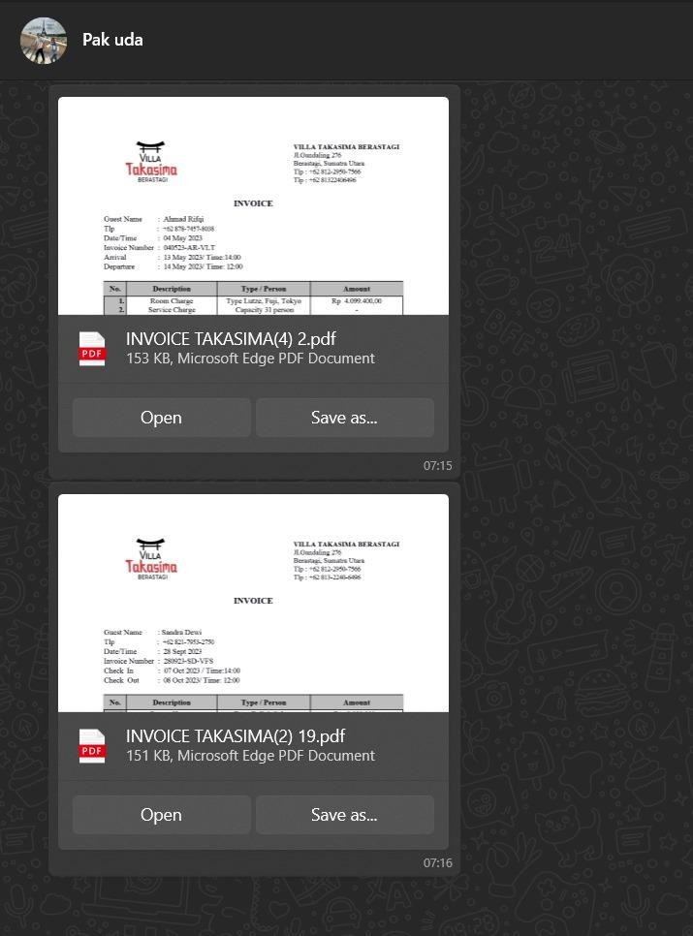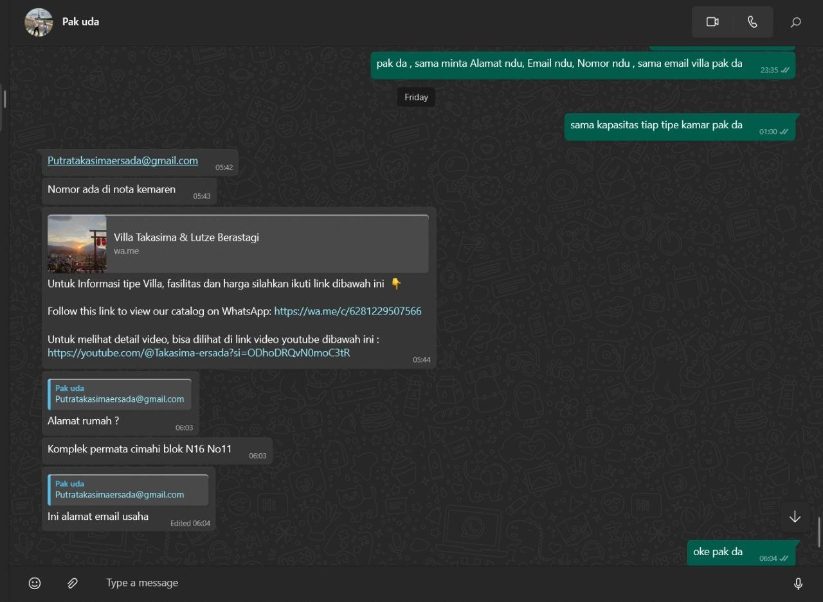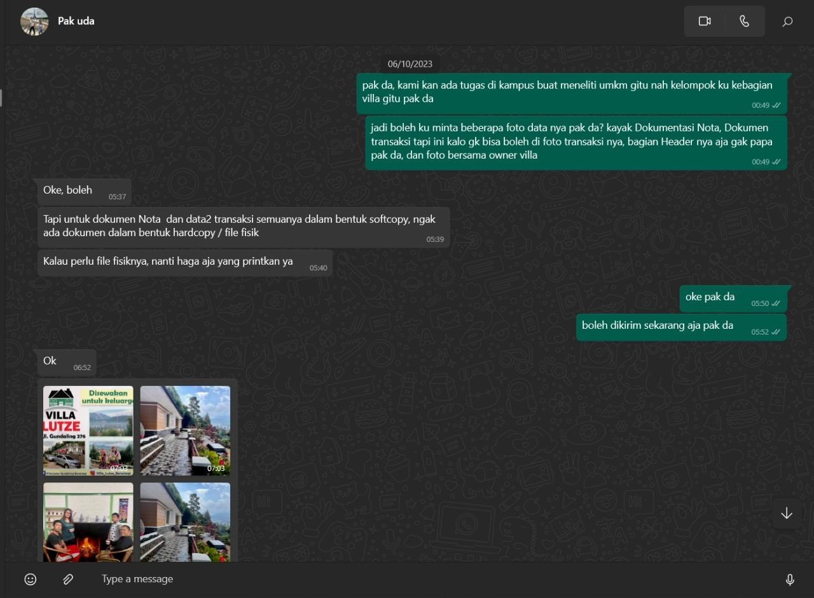

1. Surat Pengambilan data

<https://drive.google.com/file/d/1d4EhyLyVrkZz_Gio-jsFApYUHzYfKVki/view?usp=sharing>

1. Video Presentasi [https://drive.google.com/file/d/155Y3SWJ2WjoCYRT9mNxLXxIbCxPKAOfQ/view?usp=drive](https://drive.google.com/file/d/155Y3SWJ2WjoCYRT9mNxLXxIbCxPKAOfQ/view?usp=drive_link)

[_link](https://drive.google.com/file/d/155Y3SWJ2WjoCYRT9mNxLXxIbCxPKAOfQ/view?usp=drive_link)